ПИШПЕК
Сведения для этой эпохи пока не найдены
42.83510, 74.61366

Фотография пока не добавлена
РУССКИЙ
Сведения для этой эпохи пока не найдены.

ФРУНЗЕ
16-этажное здание
42.83510, 74.61366
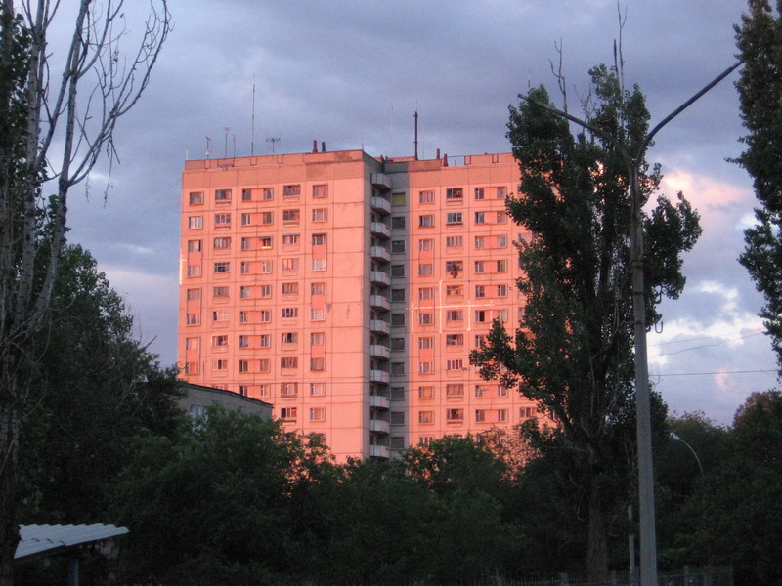
16-этажное здание
РУССКИЙ 16-этажное здание
Первое 16-этажное здание в городе.
Источник: https://bimap.su/description/frunze/301_16et.txt · BIMAP
Фотографии и материалы принадлежат их авторам; лицензия не указана

БИШКЕК
Сведения для этой эпохи пока не найдены
42.83510, 74.61366

Фотография пока не добавлена
РУССКИЙ
Сведения для этой эпохи пока не найдены.

